Terminado o prazo para interposição de Recursos no âmbito do Edital de Chamada Pública n°01/2018/PRH-ANP, a Comissão de Avaliação do PRH-ANP torna pública a resposta aos recursos apresentados:

**Recurso Documento SEI n°0154872 – Processo n°** **48610.206218/2018-51 (UFRJ)**

Com relação ao item A (Abrangência do programa), o recurso apresenta informações que estão presentes no FAP e não foram consideradas na avaliação do item. **(NOTA ALTERADA DE 3 PARA 5).**

Com relação ao item D2 (tempo de atuação no setor de petróleo, gás natural e biocombustíveis), o recurso apresenta informações que estão presentes no FAP e não foram consideradas na avaliação do item. **(NOTA ALTERADA DE 1 PARA 3).**

**Recurso acatado e nota alterada.**

**Recurso Documento SEI n°0155676 – Processo n°** **48610.200667/2019-77 (UNISINOS)**

Com relação à análise do FAP, a mesma foi realizada seguindo estritamente as regras do Edital de Chamada Pública n°01/2018/PRH-ANP e de seus documentos acessórios (Anexo I – Formulário Apresentação Proposta e Anexo II – Critérios Avaliação). Cabe esclarecer que a Avaliação de Desempenho Técnico (ADT) é objetiva e seguiu os citados parâmetros. Ademais, é intempestivo o questionamento dos critérios do edital, conforme disposto no item “11. DISPOSIÇÕES GERAIS”.

Com relação à Avaliação Técnica Específica (ATE):

Item A – Atende parcialmente ao item, mas não demonstra contatos feitos com a indústria para justificar a demanda. A justificativa parece demonstrar que o curso é consequência de pesquisas conduzidas pelo grupo de docentes, não um curso planejado para atender uma demanda do setor de petróleo, gás natural e biocombustíveis.

Item F – A grade para a especialização em geologia é adequada e aderente aos propósitos do edital; o nível da proposta decresce para a engenharia mecânica e mais ainda para computação aplicada, com matérias ainda não estruturadas. Não é apresentada bibliografia.

**Recurso não acatado.**

**Recurso Documento SEI n°0158261 – Processo n°** **48610.200996/2019-18 (UCS)**

Com relação à análise do FAP, a mesma foi realizada seguindo estritamente as regras do Edital de Chamada Pública n°01/2018/PRH-ANP e de seus documentos acessórios (Anexo I – Formulário Apresentação Proposta e Anexo II – Critérios Avaliação). Cabe esclarecer que a Avaliação de Desempenho Técnico (ADT) é objetiva e seguiu os citados parâmetros. Ademais, é intempestivo o questionamento dos critérios do edital, conforme disposto no item “11. DISPOSIÇÕES GERAIS”.

**Recurso não acatado.**

**Recurso Documento SEI n°0160528 – Processo n° 48610.201897/2019-53 (UFRJ)**

Com relação ao item C (Nota CAPES) o recurso foi acatado e a nota alterada. **(NOTA ALTERADA DE 1 PARA 3).**

Com relação ao item D3 (Produção Técnica), produção técnica de 31 publicações equivale a uma pontuação 0 (zero), conforme Anexo II – Critérios Avaliação.

Com relação ao item D4 (Serviços e convênios com empresas nacionais e internacionais), 18 interações equivalem a uma pontuação 3 (três), conforme Anexo II – Critérios Avaliação.

Com relação ao item D5 (Interações grupos internos), 3 interações equivalem a uma pontuação 1 (um), conforme Anexo II – Critérios Avaliação.

A nota do item D (Experiência do Departamento/Unidade com o setor de Petróleo, Gás Natural e Biocombustíveis) leva em consideração o somatório de todos os quesitos, inclusive o tempo de experiência do departamento na execução do PRH-ANP, que é contabilizado no item D1 (Desempenho em avaliação do PRH-ANP).

Com relação à Avaliação Técnica Específica (ATE):

Item A – Justificativa vaga e genérica, sem evidências de contato com a indústria para dimensionamento da demanda.

**Recurso parcialmente acatado e nota alterada.**

**Recurso Documento SEI n°0160695 – Processo n° 48610.201361/2019-38 (UFRN)**

Com relação à análise do FAP, a mesma foi realizada seguindo estritamente as regras do Edital de Chamada Pública n°01/2018/PRH-ANP e de seus documentos acessórios (Anexo I – Formulário Apresentação Proposta e Anexo II – Critérios Avaliação). Cabe esclarecer que a Avaliação de Desempenho Técnico (ADT) é objetiva e seguiu os citados parâmetros. Ademais, é intempestivo o questionamento dos critérios do edital, conforme disposto no item “11. DISPOSIÇÕES GERAIS”.

Com relação à Avaliação Técnica Específica (ATE):

Item A – Embora tenha sido demonstrada a relevância das atividades e estudos, não ficou claro o perfil do profissional que de se deseja formar.

Item C – Considerando o descrito no item 3.5 do Formulário de Apresentação de Proposta da Chamada Pública nº 01/2018/PRH - ANP, foi apresentada de forma sucinta a infraestrutura física disponível na Instituição/Programa /Curso para o desenvolvimento das atividades. Não havendo informações adequadas sobre o espaço físico e equipamentos, bem como uma edificação que será utilizada pelo programa proposto encontra-se em fase de construção. Foi mencionada a utilização de instalações não pertencentes à UFRN como o INPE e o CLBI.

Item F – Grade estruturada em largo escopo, mas cuja dispersão não permite satisfazer os objetivos do edital. O número elevado de cursos da proposta, em áreas diversas, também prejudica a avaliação.

**Recurso não acatado.**

**Recurso Documento SEI n°0161418 – Processo n° 48610.200962/2019-23 (UFMS)**

Com relação à análise do FAP, a mesma foi realizada seguindo estritamente as regras do Edital de Chamada Pública n°01/2018/PRH-ANP e de seus documentos acessórios (Anexo I – Formulário Apresentação Proposta e Anexo II – Critérios Avaliação). Cabe esclarecer que a Avaliação de Desempenho Técnico (ADT) é objetiva e seguiu os citados parâmetros. Ademais, é intempestivo o questionamento dos critérios do edital, conforme disposto no item “11. DISPOSIÇÕES GERAIS”.

**Recurso não acatado.**

**Recurso Documento SEI n°0161779 – Processo n° 48610.200900/2019-11 (UFCG)**

Com relação ao item D4 (serviços e convênios com empresas nacionais e internacionais), foram considerados os dados preenchidos no formulário contendo apenas os serviços e convênios realizados com empresas nos últimos 3 anos (2016, 2017 e 2018) no setor de Petróleo, Gás Natural e Biocombustíveis. Cabe destacar que não foram considerados treinamentos, aquisições, itens sem detalhamento da relação com o setor ou sem a indicação das empresas participantes e que os convênios com o mesmo objeto foram considerados únicos mesmo que com a participação de diversos partícipes.

Com relação ao item D5 (Interações com grupos de pesquisa na própria instituição no setor de petróleo, gás natural de biocombustíveis),foram considerados os dados preenchidos no formulário e computados por grupo de pesquisa.

Com relação à Avaliação Técnica Específica (ATE):

Item C – Considerando a informação no item 3.5 do Formulário de Apresentação de Proposta da Chamada Pública nº 01/2018/PRH - ANP, a Instituição/Programa /Curso possui infraestrutura física adequada para o desenvolvimento das atividades, entretanto, não há menção aos equipamentos que compõe essa infraestrutura laboratorial.

Item F – Grade adequada às especializações propostas com matérias especificamente estruturadas. Não apresenta a bibliografia adotada.

**Recurso não acatado.**

**Recurso Documento SEI n°0161793 – Processo n° 48610.200900/2019-11 (UFCG)**

Recurso em duplicidade. Verificar a resposta do Recurso Documento SEI n°0161779.

**Recurso não acatado.**

**Recurso Documento SEI n°0161973 – Processo n° 48610.201661/2019-17 (Unimontes)**

Com relação à análise do FAP, a mesma foi realizada seguindo estritamente as regras do Edital de Chamada Pública n°01/2018/PRH-ANP e de seus documentos acessórios (Anexo I – Formulário Apresentação Proposta e Anexo II – Critérios Avaliação). Cabe esclarecer que a Avaliação de Desempenho Técnico (ADT) é objetiva e seguiu os citados parâmetros. Ademais, é intempestivo o questionamento dos critérios do edital, conforme disposto no item “11. DISPOSIÇÕES GERAIS”.

**Recurso não acatado.**

**Recurso Documento SEI n°0162236 – Processo n° 48610.200792/2019-87 (UFAL)**

Com relação à análise do FAP, a mesma foi realizada seguindo estritamente as regras do Edital de Chamada Pública n°01/2018/PRH-ANP e de seus documentos acessórios (Anexo I – Formulário Apresentação Proposta e Anexo II – Critérios Avaliação). Cabe esclarecer que a Avaliação de Desempenho Técnico (ADT) é objetiva e seguiu os citados parâmetros. Ademais, é intempestivo o questionamento dos critérios do edital, conforme disposto no item “11. DISPOSIÇÕES GERAIS”.

**Recurso não acatado.**

**Recurso Documento SEI n°0162238 – Processo n° 48610.201045/2019-66 (Observatório Nacional)**

O processo em tela não foi aceito, pois apresentava duplicidade. Cabe destacar que, conforme estabelecido no item 2.4 do edital de chamada pública n°01/2018/PRH-ANP: “Deverá ser escolhida apenas uma forma de envio da proposta (peticionamento eletrônico através do Sistema Eletrônico de Informações (SEI) ou protocolo de envelope na ANP). **As propostas em duplicidade terão suas duplicatas com data mais antiga descartadas automaticamente.**”.

**Recurso não acatado.**

**Recurso Documento SEI n°0162241 – Processo n° 48610.200783/2019-96 (UFS)**

Com relação ao item D2 (tempo de atuação no setor de petróleo, gás natural e biocombustíveis), foi considerado o tempo de experiência do departamento, conforme estabelecido no Edital de Chamada Pública n°01/2018/PRH-ANP e nos seus documentos acessórios (Anexo I – Formulário Apresentação Proposta e Anexo II – Critérios Avaliação).

Com relação ao item D4 (serviços e convênios com empresas nacionais e internacionais), foram considerados os dados preenchidos no formulário contendo apenas os serviços e convênios realizados com empresas nos últimos 3 anos (2016, 2017 e 2018) no setor de Petróleo, Gás Natural e Biocombustíveis. Cabe destacar que não foram considerados treinamentos, aquisições, itens sem detalhamento da relação com o setor ou sem a indicação das empresas participantes e que os convênios com o mesmo objeto foram considerados únicos mesmo que com a participação de diversos partícipes.

**Recurso não acatado.**

**Recurso Documento SEI n°0162276 – Processo n° 48610.200831/2019-46 (UFES)**

Com relação à Avaliação Técnica Específica (ATE):

Item F – Grade de disciplinas com ementa apropriada, carga horária adequada. Sem apresentar bibliografia.

**Recurso não acatado.**

**Recurso Documento SEI n°0162294 – Processo n° 48610.200842/2019-26 (PUC-RS)**

Com relação ao item D4 (serviços e convênios com empresas nacionais e internacionais), foram considerados os dados preenchidos no formulário contendo apenas os serviços e convênios realizados com empresas nos últimos 3 anos (2016, 2017 e 2018) no setor de Petróleo, Gás Natural e Biocombustíveis. Cabe destacar que não foram considerados treinamentos, aquisições, itens sem detalhamento da relação com o setor ou sem a indicação das empresas participantes e que os convênios com o mesmo objeto foram considerados únicos mesmo que com a participação de diversos partícipes.

Com relação à Avaliação Técnica Específica (ATE):

Item A – Proposta bem fundamentada e que demonstra larga experiência no setor. **(NOTA ALTERADA DE 4 PARA 5).**

Item F – A grade é a da formação convencional dos cursos, mas poderá ser usada para os objetivos a depender da orientação dos projetos de pós-graduação. Não é indicada bibliografia.

**Recurso parcialmente acatado e nota alterada.**

**Recurso Documento SEI n°0162368 – Processo n° 48610.201849/2019-65 (UFMT)**

Com relação à análise do FAP, a mesma foi realizada seguindo estritamente as regras do Edital de Chamada Pública n°01/2018/PRH-ANP e de seus documentos acessórios (Anexo I – Formulário Apresentação Proposta e Anexo II – Critérios Avaliação). Cabe esclarecer que a Avaliação de Desempenho Técnico (ADT) é objetiva e seguiu os citados parâmetros. Ademais, é intempestivo o questionamento dos critérios do edital, conforme disposto no item “11. DISPOSIÇÕES GERAIS”.

**Recurso não acatado.**

**Recurso Documento SEI n°0162941 – Processo n° 48610.200904/2019-08 (UFPI)**

Com relação à análise do FAP, a mesma foi realizada seguindo estritamente as regras do Edital de Chamada Pública n°01/2018/PRH-ANP e de seus documentos acessórios (Anexo I – Formulário Apresentação Proposta e Anexo II – Critérios Avaliação). Cabe esclarecer que a Avaliação de Desempenho Técnico (ADT) é objetiva e seguiu os citados parâmetros. Ademais, é intempestivo o questionamento dos critérios do edital, conforme disposto no item “11. DISPOSIÇÕES GERAIS”.

**Recurso não acatado.**

**Recurso Documento SEI n°0162946 – Processo n° 48610.201027/2019-84 (UFES)**

Com relação à análise do FAP, a mesma foi realizada seguindo estritamente as regras do Edital de Chamada Pública n°01/2018/PRH-ANP e de seus documentos acessórios (Anexo I – Formulário Apresentação Proposta e Anexo II – Critérios Avaliação). Cabe esclarecer que a Avaliação de Desempenho Técnico (ADT) é objetiva e seguiu os citados parâmetros. Ademais, é intempestivo o questionamento dos critérios do edital, conforme disposto no item “11. DISPOSIÇÕES GERAIS”.

Com relação à Avaliação Técnica Específica (ATE):

Item A – A proposta não apresenta bom embasamento teórico para a justificativa, demonstra interação em projetos com a Petrobras e possui histórico passado de sucesso em edições anteriores do PRH.

**Recurso não acatado.**

**Recurso Documento SEI n°0162952 – Processo n° 48610.201047/2019-55 (UFAM)**

Com relação à análise do FAP, a mesma foi realizada seguindo estritamente as regras do Edital de Chamada Pública n°01/2018/PRH-ANP e de seus documentos acessórios (Anexo I – Formulário Apresentação Proposta e Anexo II – Critérios Avaliação). Cabe esclarecer que a Avaliação de Desempenho Técnico (ADT) é objetiva e seguiu os citados parâmetros. Ademais, é intempestivo o questionamento dos critérios do edital, conforme disposto no item “11. DISPOSIÇÕES GERAIS”.

**Recurso não acatado.**

**Recurso Documento SEI n°0162960 – Processo n° 48610.201037/2019-10 (SENAI-CIMATEC)**

Recurso é um meio de impugnação voluntário através do qual o interessado provoca o reexame das decisões para, no mesmo processo, reformar, invalidar, esclarecer ou integrar uma decisão proferida. Não cabendo, assim, a apresentação de um novo Formulário de Apresentação de Proposta (FAP).

**Recurso não acatado.**

**Recurso Documento SEI n°0162962 – Processo n° 48610.200901/2019-66 (UFBA)**

Com relação à análise do FAP, a mesma foi realizada seguindo estritamente as regras do Edital de Chamada Pública n°01/2018/PRH-ANP e de seus documentos acessórios (Anexo I – Formulário Apresentação Proposta e Anexo II – Critérios Avaliação). Cabe esclarecer que a Avaliação de Desempenho Técnico (ADT) é objetiva e seguiu os citados parâmetros. Ademais, é intempestivo o questionamento dos critérios do edital, conforme disposto no item “11. DISPOSIÇÕES GERAIS”.

Com relação à Avaliação Técnica Específica (ATE):

Item C – Considerando o descrito no item 3.5 do Formulário de Apresentação de Proposta da Chamada Pública nº 01/2018/PRH - ANP, identificamos que a Instituição/Programa /Curso possui infraestrutura física adequada aos objetivos da proposta.

A infraestrutura disponível para o desenvolvimento das atividades foi apresentada de forma sucinta. Havendo informações mais detalhadas sobre os recursos de computação e equipamentos de pequeno porte. Item F – Grade perfeitamente aderente aos propósitos do edital; carga horária adequada; bibliografia listada. **(NOTA ALTERADA DE 4 PARA 5).**

**Recurso parcialmente acatado e nota alterada.**

**Recurso Documento SEI n°0162981 – Processo n° 48610.201041/2019-88 (UFABC)**

Com relação à análise do FAP, a mesma foi realizada seguindo estritamente as regras do Edital de Chamada Pública n°01/2018/PRH-ANP e de seus documentos acessórios (Anexo I – Formulário Apresentação Proposta e Anexo II – Critérios Avaliação). Cabe esclarecer que a Avaliação de Desempenho Técnico (ADT) é objetiva e seguiu os citados parâmetros. Ademais, é intempestivo o questionamento dos critérios do edital, conforme disposto no item “11. DISPOSIÇÕES GERAIS”.

**Recurso não acatado.**

**Recurso Documento SEI n°0162985 – Processo n° 48610.201049/2019-44 (UNB)**

Com relação à análise do FAP, a mesma foi realizada seguindo estritamente as regras do Edital de Chamada Pública n°01/2018/PRH-ANP e de seus documentos acessórios (Anexo I – Formulário Apresentação Proposta e Anexo II – Critérios Avaliação). Cabe esclarecer que a Avaliação de Desempenho Técnico (ADT) é objetiva e seguiu os citados parâmetros. Ademais, é intempestivo o questionamento dos critérios do edital, conforme disposto no item “11. DISPOSIÇÕES GERAIS”.

**Recurso não acatado.**

**Recurso Documento SEI n°0163004 – Processo n° 48610.200783/2019-96 (UFS)**

Recurso em duplicidade. Verificar a resposta do Recurso Documento SEI n°0162241.

**Recurso não acatado.**

**Recurso Documento SEI n°0163013 – Processo n° 48610.200777/2019-39 (UFRGS)**

Com relação à análise do FAP, a mesma foi realizada seguindo estritamente as regras do Edital de Chamada Pública n°01/2018/PRH-ANP e de seus documentos acessórios (Anexo I – Formulário Apresentação Proposta e Anexo II – Critérios Avaliação). Cabe esclarecer que a Avaliação de Desempenho Técnico (ADT) é objetiva e seguiu os citados parâmetros. Ademais, é intempestivo o questionamento dos critérios do edital, conforme disposto no item “11. DISPOSIÇÕES GERAIS”.

Com relação ao item D2 (tempo de atuação no setor de petróleo, gás natural e biocombustíveis), foi considerado o tempo de experiência do departamento, conforme estabelecido no edital de chamada pública n°01/2018/PRH-ANP e nos seus documentos acessórios (Anexo I – Formulário Apresentação Proposta e Anexo II – Critérios Avaliação).

Com relação ao item D4 (serviços e convênios com empresas nacionais e internacionais), foram considerados os dados preenchidos no formulário contendo apenas os serviços e convênios realizados com empresas nos últimos 3 anos (2016, 2017 e 2018) no setor de Petróleo, Gás Natural e Biocombustíveis. Cabe destacar que não foram considerados treinamentos, aquisições, itens sem detalhamento da relação com o setor ou sem a indicação das empresas participantes e que os convênios com o mesmo objeto foram considerados únicos mesmo que com a participação de diversos partícipes.

**Recurso não acatado.**

**Recurso Documento SEI n°0163019 – Processo n° 48610.200792/2019-87 (UFAL)**

Recurso em duplicidade. Verificar a resposta do Recurso Documento SEI n°0162236.

**Recurso não acatado.**

**Recurso Documento SEI n°0163024 – Processo n° 48610.201916/2019-41 (UFRN)**

Com relação ao item D1 (Desempenho em avaliação do PRH-ANP), o item atribui pontuação somente para programas que “possuem histórico no PRH-ANP/MCTI e representam a continuidade de um programa preexistente”. Consideramos como continuidade os programas executados pelas mesmas instituições de ensino/departamentos.

Com relação ao item D4 (serviços e convênios com empresas nacionais e internacionais), foram considerados os dados preenchidos no formulário contendo apenas os serviços e convênios realizados com empresas nos últimos 3 anos (2016, 2017 e 2018) no setor de Petróleo, Gás Natural e Biocombustíveis. Cabe destacar que não foram considerados treinamentos, aquisições, itens sem detalhamento da relação com o setor ou sem a indicação das empresas participantes e que os convênios com o mesmo objeto foram considerados únicos mesmo que com a participação de diversos partícipes.

Com relação à Avaliação Técnica Específica (ATE):

Item A – Justificativa vaga e genérica, sem evidências de contato com a indústria para dimensionamento da demanda.

Item C – Considerando o descrito no item 3.5 do Formulário de Apresentação de Proposta da Chamada Pública nº 01/2018/PRH - ANP, foi apresentada a relação dos laboratórios que compõem a infraestrutura física disponível na Instituição/Programa /Curso para o desenvolvimento das atividades. Não havendo informações mais detalhadas sobre os equipamentos referentes a presente proposta.

**Recurso não acatado.**

**Recurso Documento SEI n°0163029 – Processo n° 48610.200917/2019-79 (FUB)**

Com relação à análise do FAP, a mesma foi realizada seguindo estritamente as regras do Edital de Chamada Pública n°01/2018/PRH-ANP e de seus documentos acessórios (Anexo I – Formulário Apresentação Proposta e Anexo II – Critérios Avaliação). Cabe esclarecer que a Avaliação de Desempenho Técnico (ADT) é objetiva e seguiu os citados parâmetros. Ademais, é intempestivo o questionamento dos critérios do edital, conforme disposto no item “11. DISPOSIÇÕES GERAIS”.

**Recurso não acatado.**

**Recurso Documento SEI n°0163035 – Processo n° 48610.200785/2019-85 (UFABC)**

Com relação à análise do FAP, a mesma foi realizada seguindo estritamente as regras do Edital de Chamada Pública n°01/2018/PRH-ANP e de seus documentos acessórios (Anexo I – Formulário Apresentação Proposta e Anexo II – Critérios Avaliação). Cabe esclarecer que a Avaliação de Desempenho Técnico (ADT) é objetiva e seguiu os citados parâmetros. Ademais, é intempestivo o questionamento dos critérios do edital, conforme disposto no item “11. DISPOSIÇÕES GERAIS”.

Com relação à Avaliação Técnica Específica (ATE):

Item A – O proponente tem embasamento teórico para a justificativa da demanda, no entanto, não evidencia os contatos feitos junto à indústria, citando apenas um projeto em cooperação com a FAPESP e Shell.

Item C – Considerando o descrito no item 3.5 do Formulário de Apresentação de Proposta da Chamada Pública nº 01/2018/PRH - ANP, identificamos que a Instituição/Programa /Curso possui infraestrutura física para o desenvolvimento das atividades. Os espaços físicos ocupados pelos laboratórios encontram-se descritos, bem como apresenta infraestrutura laboratorial com a descrição dos principais equipamentos disponíveis para a execução de pesquisas. **(NOTA ALTERADA DE 4 PARA 4,5).**

**Recurso parcialmente acatado e nota alterada.**

**Recurso Documento SEI n°0163851 – Processo n° 48610.201041/2019-88 (UFABC)**

Recurso em duplicidade. Verificar a resposta do Recurso Documento SEI n°0162981.

**Recurso não acatado.**

**Recurso Documento SEI n°0164896 – Processo n° 48610.200792/2019-87 (UFAL)**

Recurso em duplicidade. Verificar a resposta do Recurso Documento SEI n°0162236.

**Recurso não acatado.**

**Recurso Documento SEI n°0161686 – Processo n° 48610.201368/2019-50 (UFES)**

Com relação à análise do FAP, a mesma foi realizada seguindo estritamente as regras do Edital de Chamada Pública n°01/2018/PRH-ANP e de seus documentos acessórios (Anexo I – Formulário Apresentação Proposta e Anexo II – Critérios Avaliação). Cabe esclarecer que a Avaliação de Desempenho Técnico (ADT) é objetiva e seguiu os citados parâmetros. Ademais, é intempestivo o questionamento dos critérios do edital, conforme disposto no item “11. DISPOSIÇÕES GERAIS”.

**Recurso não acatado.**

**Recurso Documento SEI n°0161660 – Processo n° 48610.201372/2019-18 (UFF)**

Com relação ao item D2 (tempo de atuação no setor de petróleo, gás natural e biocombustíveis), foi considerado o tempo de experiência do departamento, conforme estabelecido no edital de chamada pública n°01/2018/PRH-ANP e nos seus documentos acessórios (Anexo I – Formulário Apresentação Proposta e Anexo II – Critérios Avaliação).

Com relação à Avaliação Técnica Específica (ATE):

Item A – A proposta se destaca pelo seu objeto de pesquisa no campo do Direito. Apresenta bom embasamento teórico, corpo docente destacado, histórico passado de pesquisa acadêmica, com bons índices de produção científica e cooperação multi-institucional e colaboração internacional. São mencionados contatos feitos junto ao setor de óleo e gás, porém, a proposta não demonstra um claro processo de dimensionamento da demanda.

Item B – Não ficou demonstrada a inserção regional.

Item C – Considerando o descrito no item 3.5 do Formulário de Apresentação de Proposta da Chamada Pública nº 01/2018/PRH - ANP, identificamos que a Instituição/Programa /Curso possui infraestrutura física adequada para o desenvolvimento das atividades. Os espaços físicos disponíveis tais como laboratórios de informática, auditórios, sala de videoconferência e biblioteca encontram-se descritos, bem como a infraestrutura laboratorial disponível para a execução de pesquisas. **(NOTA ALTERADA DE 4 PARA 4,5).**

**Recurso parcialmente acatado e nota alterada.**

**Recurso Documento SEI n°0162956 – Processo n° 48610.201147/2019-81 (UFJF)**

Com relação ao item D1 (Desempenho em avaliação do PRH-ANP), o item atribui pontuação somente para programas que “possuem histórico no PRH-ANP/MCTI e representam a continuidade de um programa preexistente”. Consideramos como continuidade os programas executados pelas mesmas instituições de ensino/departamentos.

Com relação ao item D4 (serviços e convênios com empresas nacionais e internacionais), foram considerados os dados preenchidos no formulário contendo apenas os serviços e convênios realizados com empresas nos últimos 3 anos (2016, 2017 e 2018) no setor de Petróleo, Gás Natural e Biocombustíveis. Cabe destacar que não foram considerados treinamentos, aquisições, itens sem detalhamento da relação com o setor ou sem a indicação das empresas participantes e que os convênios com o mesmo objeto foram considerados únicos mesmo que com a participação de diversos partícipes.

Com relação ao item D5 (Interações com grupos de pesquisa na própria instituição no setor de petróleo, gás natural de biocombustíveis.) foram considerados os dados preenchidos no formulário e computados por grupo de pesquisa.

**Recurso não acatado.**

**Recurso Documento SEI n°0165706 – Processo n° 48610.200842/2019-26 (PUC-RS)**

Recurso em duplicidade. Verificar a resposta do Recurso Documento SEI n°0162294.

**Recurso não acatado.**

**Conclusão**

Desta forma, a Comissão de Avaliação do PRH-ANP, representada pela sua Presidente, conclui o relatório e apresenta o resultado final.

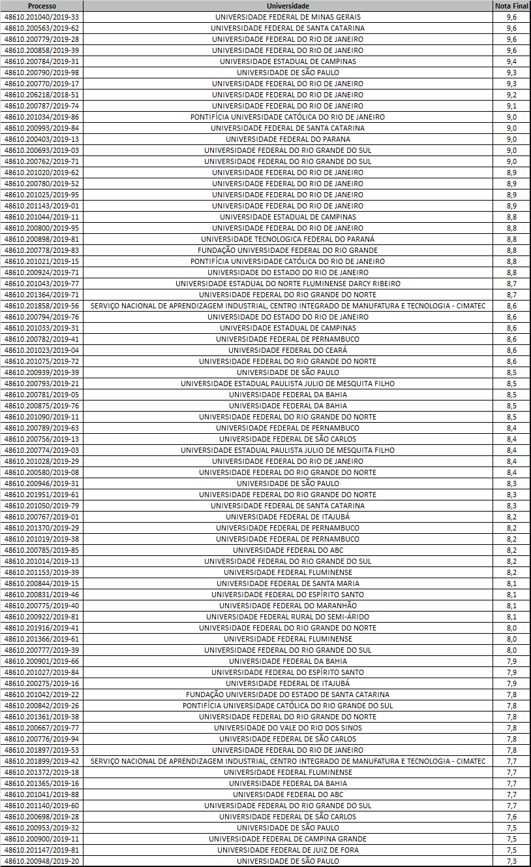

Outrossim, nos termos do item 4 do edital de chamada pública n°01/2018/PRH-ANP, a ANP anuncia a criação de 55 programas conforme tabela abaixo:

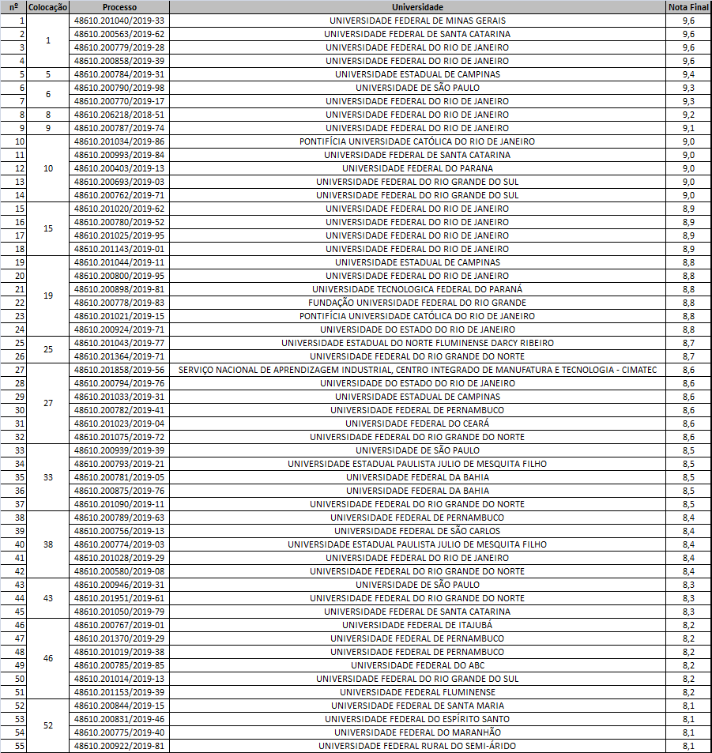

Além disso, ficam as propostas abaixo aprovadas (pontuação mínima de 80%), porém, não classificadas.



No caso de vacância ou criação de novas vagas, as instituições aprovadas serão chamadas.

_____________________

Maria Inês Souza

Presidente da Comissão - ANP